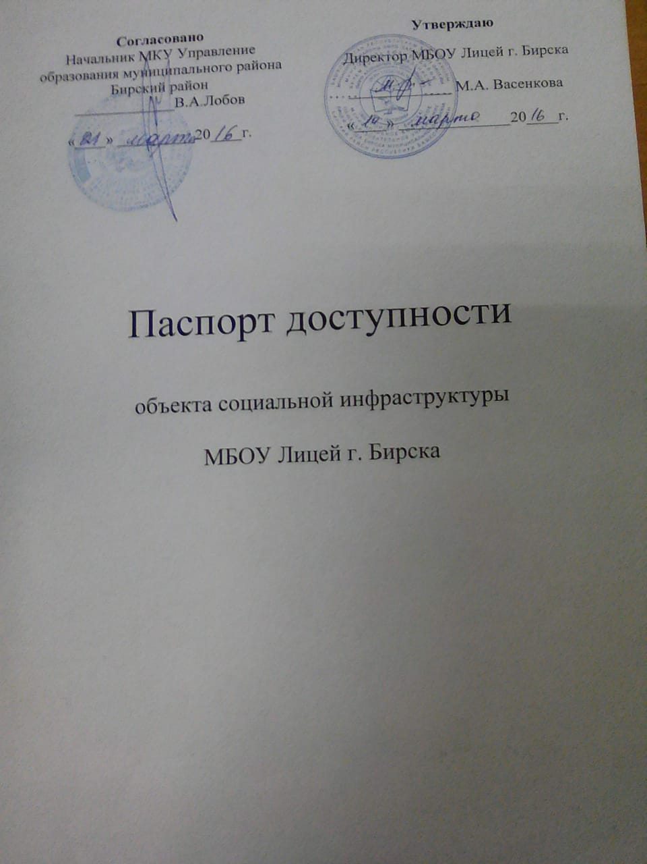

I. КРАТКАЯ ХАРАКТЕРИСТИКА ОБЪЕКТА
Адрес объекта, на котором предоставляется (ются) услуга (услуги): 452453, Республика Башкортостан, г. Бирск, ул. Интернациональная,1.

Наименование предоставляемой(ых) услуги (услуг): образование.

Сведения об объекте:
Отдельно стоящее 2-х этажное кирпичное здание общей площадью 2416,8 кв.м.;
наличие прилегающего земельного участка:3 556 кв.м.

Название организации, которая предоставляет услугу населению (полное наименование –
согласно уставу, сокращенное наименование): ): Муниципальное бюджетное общеобразовательное учреждение Лицей города Бирска муниципального района Бирский район (МБОУ Лицей г. Бирска)

Адрес места нахождения организации: ): 452453, Республика Башкортостан, г. Бирск, ул. Интернациональная,1.

Основание для пользования объектом (оперативное управление, аренда, собственность): оперативное управление.
Форма собственности (государственная, муниципальная, частная): муниципальная.
Административно-территориальная подведомственность (федеральная, региональная,
муниципальная): муниципальная

Наименование и адрес вышестоящей организации: МКУ Управление образования
муниципального района Бирский район Республики Башкортостан.

II. КРАТКАЯ ХАРАКТЕРИСТИКА ДЕЙСТВУЮЩЕГО ПОРЯДКА
ПРЕДОСТАВЛЕНИЯ НА ОБЪЕКТЕ УСЛУГ НАСЕЛЕНИЮ
Сфера деятельности: образование.
Плановая мощность (посещаемость, количество обслуживаемых в день, вместимость, пропускная способность): 400человек.
Форма оказания услуг (на объекте, с длительным пребыванием, в т. ч. проживанием, обеспечение доступа к месту предоставления услуги, на дому, дистанционно): на объекте.
Категории обслуживаемого населения по возрасту (дети, взрослые трудоспособного возраста, пожилые; все возрастные категории):дети6-17 лет.
Категории обслуживаемых инвалидов (инвалиды с нарушениями опорно-двигательного аппарата; нарушениями зрения, нарушениями слуха): с нарушением зрения.
III. ОЦЕНКА СОСТОЯНИЯ И ИМЕЮЩИХСЯ НЕДОСТАТКОВ В ОБЕСПЕЧЕНИИ
УСЛОВИЙ ДОСТУПНОСТИ ДЛЯ ИНВАЛИДОВ ОБЪЕКТА
в соответствии с пунктом 11
«Порядка обеспечения условий доступности для инвалидов объектов и предоставляемых услуг в сфере образования, а также оказания им при этом необходимой помощи»
Приказ Минобрнауки России от 9 ноября 2015 года №1309
№  п/п | Основные показатели доступности для инвалидов объекта | Оценка состояния и  имеющихся  недостатков в  обеспечении  условий  доступности для  инвалидов объекта
1 | 2 | 3
1. | Удельный вес введенных с 1 июля 2016 г. в эксплуатацию объектов (зданий, помещений), в которых предоставляются услуги в сфере образования, а также используемых для перевозки инвалидов транспортных средств, полностью соответствующих требованиям доступности для инвалидов, от общего количества вновь вводимых объектов и используемых для перевозки инвалидов транспортных средств | 0%
2. | Удельный вес существующих объектов, которые в результате проведения после 1 июля 2016 г. на них капитального ремонта, реконструкции, модернизации полностью соответствуют требованиям доступности для инвалидов объектов и услуг, от общего количества объектов, прошедших капитальный ремонт, реконструкцию, модернизацию | 0%
3. | Показатели обеспечение условий индивидуальной мобильности инвалидов и возможности для самостоятельного их передвижения по объекту:
1) | Выделенные стоянки автотранспортных средств для инвалидов | Нет
2) | Сменные кресла-коляски | Нет
3) | Адаптированные лифты | Нет и решение технически невозможно
4) | Поручни | Нет
5) | Пандусы | 1
6) | Подъемные платформы (аппарели) | Нет
7) | Раздвижные двери | Нет
8) | Доступные входные группы | Да
9) | Доступные санитарно-гигиенические помещения | Нет
10) | Достаточная ширина дверных проемов в стенах, лестничных маршей, площадок | Да
11) | Надлежащее размещение оборудования и носителей информации,  необходимых для обеспечения беспрепятственного доступа к объектам (местам предоставления услуг) инвалидов, имеющих стойкие расстройства функции зрения, слуха и передвижения | Размещение носителей информации доступно для лиц с нарушением опорно-двигательного аппарата, глухих, умственно отсталых. Для остальных категорий – нет.
12) | Дублирование необходимой для инвалидов, имеющих стойкие расстройства функции зрения, зрительной информации – звуковой информацией, а также надписей, знаков и иной текстовой и графической информации – знаками, выполненными рельефно-точечным шрифтом Брайля и на контрастном фоне | Нет
13) | Дублирование необходимой для инвалидов по слуху звуковой информации зрительной информацией | Да
ОЦЕНКА СОСТОЯНИЯ И ИМЕЮЩИХСЯ НЕДОСТАТКОВ В ОБЕСПЕЧЕНИИ УСЛОВИЙ
ДОСТУПНОСТИ ДЛЯ ИНВАЛИДОВ ПРЕДОСТАВЛЯЕМЫХ УСЛУГ
в соответствии с пунктом 12
«Порядка обеспечения условий доступности для инвалидов объектов и предоставляемых услуг в сфере образования, а также оказания им при этом необходимой помощи»
Приказ Минобрнауки России от 9 ноября 2015 года №1309
№  п/п | Основные показатели доступности для инвалидов предоставляемой  услуги | Оценка состояния и  имеющихся недостатков  в обеспечении  условий доступности для  инвалидов  предоставляемой  услуги
1 | 2 | 3
1 | Наличие при входе в объект вывески с названием организации, графиком работы организации, планом здания, выполненных рельефно-точечным шрифтом Брайля и на контрастном фоне | Нет
2 | Обеспечение инвалидам помощи, необходимой для получения в доступной для них форме информации о правилах предоставления услуги, в том числе об оформлении необходимых для получения услуги документов, о совершении ими других необходимых для получения услуги действий | Да, в случае необходимости имеется возможность оказания консультативной помощи дистанционно либо с выездом на дом.
3 | Доля работников организации, прошедших инструктирование для работы с инвалидами по вопросам, связанным с обеспечением доступности для них объектов и услуг | 100%
4 | Наличие работников организаций, на которых административно-распорядительным актом возложено оказание инвалидам помощи при предоставлении им услуг | нет
5 | Предоставление услуги с сопровождением инвалида по территории объекта работником организации | Есть
6 | Удельный вес услуг, предоставляемых инвалидам по слуху с использованием русского жестового языка, включая обеспечение допуска на объект сурдопереводчика, тифлосурдопереводчика | 0%
7 | Удельный вес услуг, предоставляемых инвалидам с сопровождением ассистента-помощника, от общего количества предоставляемых услуг | 0%
8 | Удельный вес услуг, предоставляемых инвалидам с сопровождением тьютора, от общего количества предоставляемых услуг | 0%
9 | Соответствие транспортных средств, используемых для предоставления услуг населению, требованиям их доступности для инвалидов | Нет
10 | Обеспечение допуска на объект, в котором предоставляются услуги, собаки-проводника при наличии документа, подтверждающего ее специальное обучение, выданного по форме и в порядке, утвержденном приказом Министерства труда и социальной защиты Российской Федерации | Нет
11 | Наличие в одном из помещений, предназначенных для проведения массовых мероприятий, индукционных петель и звукоусиливающей аппаратуры | Нет
12 | Адаптация официального сайта органа и организации, предоставляющих услуги в сфере образования, для лиц с нарушением зрения (слабовидящих) | Есть
13 | Доля педагогических работников, имеющих образование и (или) квалификацию, позволяющие осуществлять обучение по адаптированным основным общеобразовательным программам, от общего числа педагогических работников | Нет
14 | Доля детей-инвалидов, получающих дополнительное образование, от общего числа детей-инвалидов, посещающих образовательное учреждение | Нет

ПРЕДЛАГАЕМЫЕ УПРАВЛЕНЧЕСКИЕ РЕШЕНИЯ ПО СРОКАМ И ОБЪЕМАМ РАБОТ, НЕОБХОДИМЫМ ДЛЯ ПРИВЕДЕНИЯ ОБЪЕКТА И ПОРЯДКА ПРЕДОСТАВЛЕНИЯ НА НЕМ УСЛУГ В СООТВЕТСТВИЕ С ТРЕБОВАНИЯМИ ЗАКОНОДАТЕЛЬСТВА РОССИЙСКОЙ ФЕДЕРАЦИИ ОБ ОБЕСПЕЧЕНИИ УСЛОВИЙ ИХ ДОСТУПНОСТИ ДЛЯ ИНВАЛИДОВ
№  п/п | Предлагаемые управленческие решения по объемам работ,  необходимым для приведения объекта соответствие с требованиями законодательства Российской Федерации об обеспечении условий их доступности для инвалидов | Сроки
1. | Вход в здание:  устранение порогов, выравнивание поверхности, маркировка входной двери | 2020 (при наличии финансирования)
2. | Территория, прилегающая к зданию:  выделение мест для парковки инвалидов, обозначение их соответствующими символами | 2022 (при наличии финансирования)
3. | Санитарно-гигиенические помещения:  установка опорных поручней, оборудование мест для крепления костылей | 2021 (при наличии финансирования)
4. | Обеспечение надлежащего размещение носителей информации, в том числе надписей, знаков, выполненных рельефно-точечным шрифтом Брайля и на контрастном фоне | 2024 (при наличии финансирования)
5. | Устройство тактильных направляющих для лиц с нарушениями зрения | 2026 (при наличии финансирования)

№  п/п | Предлагаемые управленческие решения по объемам работ,  необходимым для приведения порядка предоставления услуг в соответствие с требованиями законодательства Российской Федерации об обеспечении условий их доступности для инвалидов | Сроки
1 | Прохождение педагогическими работниками курсов повышения квалификации, позволяющих осуществлять обучение по адаптированным основным общеобразовательным программам | 2020 год- 100%
2 | Разработка АООП и АОП в соответствии с категориями обучающихся с ОВЗ | Постоянно

